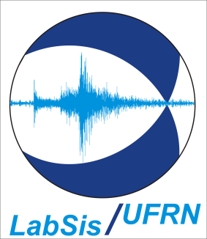
CICLO DE SEMINÁRIOS LABSIS 2015 - OITAVO SEMINÁRIO
Data: 29/10/2015
Horário: 16h30min
Local: Auditório do departamento de Geofísica (prédio REUNI)
Ministrante: Flodoado Simões (PPGG - UFRN).

Título: Estudo do manto superior sob a província Borborema com tomografia telessísmica

Resumo:
O estudo do manto superior da Terra é importante para a determinação dos regimes tectónicos, a evolução térmica e geológica dos continentes, assim como para a compreensão do estilo de convecção regional. A identificação de estruturas anômalas profundas sob os continentes tem ajudado no entendimento de fenômenos de importância geológica, como a formação de bacias intracratônicas, o soerguimento de planaltos nos continentes ou a origem do vulcanismo intraplaca.
Neste trabalho foi realizado um estudo tomográfico do manto superior sob a Província Borborema. Foram usados dados telessísmicos de ondas P (P direta e PKPdf) , registrados em estações sísmicas de várias redes implantadas na região. As imagens mostram a reconstrução da região, que irão fornecer informações sobre os distúrbios de velocidades sísmicas das rochas do manto, permitindo a identificação de estruturas anômalas na litosfera e astenosfera. O resultado da inversão tomográfica mostra uma anomalia de baixa velocidade, abaixo da parte norte da região, o que pode indicar um caminho para a interpretação da elevação do Planalto da Borborema.
.

